2020年高考物理100考点最新模拟题千题精练（必修部分）
第五部分 万有引力定律和航天
专题5.18月球探测（基础篇）
一．选择题
1. （2019河南郑州二模）2018年12月8日2时23分，嫦娥四号探测器搭乘长征三号乙运载火箭，开始了奔月之旅，首次实现人类探测器月球背面软着陆。12月12日16时45分，号探测器成功实施近月制动，顺利完成“太空刹车”，被月球捕获，进入了近月点约100km的环月轨道，如图所示，则下列说法正确的是（ ）
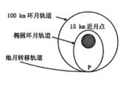
A.嫦娥四号的发射速度大于第二宇宙速度
B.嫦娥四号在100km环月轨道运行通过P点时的加速度和在椭圆环月轨道运行通过P点时加速度相同
C.嫦娥四号在100km环月轨道运动的周期等于在椭圆环月轨道运动周期
D.嫦娥四号在地月转移轨道经过P点时和在100km环月轨道经过P点时的速度相同
【参考答案】B
【命题意图】本题以嫦娥四号实施近月制动为情景，考查对宇宙速度的理解、万有引力定律和牛顿运动定律、开普勒定律、探测器的变轨及其相关知识点。
【解题思路】若嫦娥四号的发射速度大于第二宇宙速度，则嫦娥四号将脱离地球的引力范围，就不会被月球捕获，因此若嫦娥四号的发射速度大于第一宇宙速度小于第二宇宙速度，选项A错误；嫦娥四号通过同一点时所受的万有引力相等，根据牛顿第二定律，嫦娥四号在100km环月轨道运行通过P点时的加速度和在椭圆环月轨道运行通过P点时的加速度相同，选项B正确；嫦娥四号在100km环月轨道运行的轨道半径大于在椭圆环月轨道运行的轨道半长轴，根据开普勒第三定律，嫦娥四号在100km环月轨道运行的周期大于在椭圆环月轨道运行的周期，选项C错误；嫦娥四号在地月转移轨道经过P点时需要“太空刹车”（即减小速度）才能被月球捕获环月运行，选项D错误。
2．（3分）(2019浙江台州模拟)2018年12月8日，“嫦娥四号”探测器成功发射，并于2019年1月3日实现人类首次在月球背面软着陆。已知月球半径为R，月球表面重力加速度为g，万有引力常量为G，当嫦娥四号在绕月球做匀速圆周运动时的轨道半径为r。下列说法正确的是（ ）
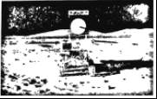
A．月球的密度为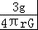
B．嫦娥四号绕月做匀速圆周运动的线速度为R
C．嫦娥四号绕月做匀速圆周运动的周期为2π
D．若嫦娥四号要进入低轨道绕月做圆周运动，需要点火加速
【参考答案】.B
【命题意图】 本题以“嫦娥四号”探测器成功在月球背面软着陆切入，考查万有引力定律、牛顿运动定律、匀速圆周运动及其相关的知识点。
【解题思路】根据在月球表面附近万有引力等于重力得：G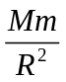=mg，月球平均密度ρ=M/V，月球体积V=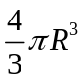，联立解得：ρ=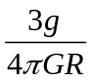，选项A错误；嫦娥四号绕月做匀速圆周运动，根据万有引力提供向心力得：G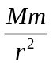=m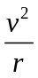，G=mg，联立解得：v=R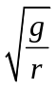，选项B正确；根据万有引力提供向心力得：G=mr(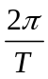)²，G=mg，联立解得：T＝2π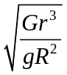，选项C错误；若嫦娥四号要进入低轨道绕月做圆周运动，需要点火减速，选项D错误。
【关键点拨】解决本题的关键掌握万有引力提供向心力和月球表面的物体受到的重力等于万有引力两个公式的综合应用，注意轨道半径与星体半径的关系。根据在月球表面万有引力等于重力得出月球的质量，结合月球的体积求出月球的平均密度。
3.（2019四川内江二模）“嫦娥四号”探测器于2018年12月8日由长征三号乙运载火箭发射升空，经过了26天飞行之后，于2019年1月3日成功着陆月球背面，通过“鹊桥”中继星传回了世界第一张近距离拍摄的月背影像图，揭开了古老月背的神秘面纱。如图所示为“嫦娥四号”飞行轨道示意图。下列说法正确的是（ ）
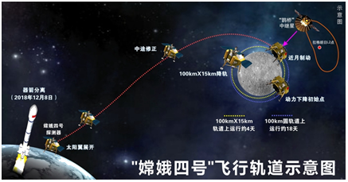
A. “嫦娥四号”探测器在与火箭分离前始终处于失重状态
B. “嫦娥四号”探测器在月球附近降轨前后，机械能增大
C. “嫦娥四号”探测器由地球飞向近月轨道过程中，引力势能先减小后增大
D. 不通过“鹊桥”中继星，在月球背面的着陆器无法将信息直接传回地球
【参考答案】D
【名师解析】
发射过程中，加速上升，处于超重状态，选项A错误； “嫦娥四号”探测器在月球附近降轨时，需点火减速，作用力做负功，故其机械能减小，故选项 B错误；“嫦娥四号”探测器飞向近月轨道过程中，万有引力先做负功，再做正功，所以引力势能先增大后减小，故C错误； 因月球绕地球公转与自转的周期相同，人类在地球上看到的月球只有一面始终面对地球，月球背面发出的信息，不借助卫星，信息将无法直接传回地球，选项D正确。
4．（2019新疆三模）如图所示为位于月球背面的我国“嫦娥四号”探测器A通过“鹊桥”中继星B向地球传输电磁波信息的示意图。拉格朗日L₂点位于地月连线延长线上，“鹊桥”在L₂点附近与月球以相同的周期一起绕地球做匀速圆周运动的同时，还在与地月连线垂直的平面内绕L₂点做匀速圆周运动。下列说法正确的是（ ）
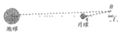
A. “嫦娥四号”的发射速度必须达到第二宇宙速度才能到达月球背面
B. “鹊桥”B绕点做匀速圆周运动的向心力等于地球和月球对它的引力之和
C. “鹊桥”B绕点做匀速圆周运动的半径越大，其相对于点的线速度越小
D. 因为月球的自转周期与其绕地球的公转周期相同，所以我们只能看到月球的同一面
【参考答案】.D
【名师解析】第二宇宙速度是发射脱离地球束缚的航天器的最小发射速度，嫦娥四号是围绕地球运动的航天器，故其发射速度介于第一、二宇宙速度之间，故A错误；地球和月球对鹊桥的引力之和充当了鹊桥绕地球公转及鹊桥绕点L₂转动的两个向心力，“鹊桥”B绕L₂点做匀速圆周运动的向心力小于于地球和月球对它的引力之和，故B错误；绕L₂点做匀速圆周运动的向心力由引力在垂直方向分力充当，所以R越大，对应的分力越大，根据F=m，即知F_{引}sinθ=m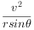，θ增大，v增大，故C错误；因为月球的自转周期与其绕地球的公转周期相同，所以我们只能看到月球的同一面，故D正确。
【关键点拨】
第二宇宙速度是发射脱离地球束缚的航天器的最小发射速度，地球和月球对鹊桥的引力之和充当了鹊桥绕地球公转及鹊桥绕点L₂转动的两个向心力，绕L₂点做匀速圆周运动的向心力由引力在垂直方向分力充当，所以R越大，对应的分力越大，根据F=m，即知F_{引}sinθ=m，θ增大，v增大，因为月球的自转周期与其绕地球的公转周期相同，所以我们只能看到月球的同一面。
解答本题关键是知道人造卫星的万有引力提供向心力，地球和月球对鹊桥的引力之和充当了鹊桥绕地球公转及鹊桥绕点L₂转动的两个向心力。
5.（2019辽宁葫芦岛二模）2018年12月8日，嫦娥四号发射升空。将实现人类历史上首次月球背面登月。随着嫦娥奔月梦想的实现，我国不断刷新深空探测的中国高度。嫦娥卫星整个飞行过程可分为三个轨道段：绕地飞行调相轨道段、地月转移轨道段、绕月飞行轨道段我们用如图所示的模型来简化描绘嫦娥卫星飞行过程，假设调相轨道和绕月轨道的半长轴分别为a、b，公转周期分别为T₁、T₂．关于嫦娥卫星的飞行过程，下列说法正确的是（ ）
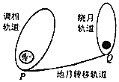
A．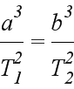
B. 嫦娥卫星在地月转移轨道上运行的速度应大于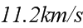
C. 从调相轨道切入到地月转移轨道时，卫星在P点必须减速
D. 从地月转移轨道切入到绕月轨道时，卫星在Q点必须减速
【参考答案】D
【名师解析】根据开普勒第三定律，调相轨道与绕月轨道的中心天体分别对应地球和月球，故它们轨道半长轴的三次方与周期的二次方比值不相等，故A错误；11.2km/s是第二宇宙速度，是地球上发射脱离地球束缚的卫星的最小发射速度，故嫦娥卫星没有脱离地球束缚，故其速度小于11.2km/s，故B错误； 从调相轨道切入到地月转移轨道时，卫星的轨道将持续增大，故卫星需要在P点做离心运动，故在P点需要加速，故C错误；
从地月转移轨道切入到绕月轨道时，卫星相对月球而言，轨道半径减小，需要在Q点开始做近心运动，故卫星需在Q点减速，故D正确。
【关键点拨】开普勒第三定律是相对于同一个中心天体而言，第二宇宙速度是发射脱离地球束缚卫星的最小发射速度，根据卫星变轨原理分析卫星是加速还是减速进入相应轨道即可。本题是发射环月卫星的轨道原理，即卫星通过在轨道上加速或减速来增大或减小轨道。
6．(2019·福建泉州模拟)我国已掌握高速半弹道跳跃式再入返回技术，为“嫦娥五号”飞船登月并执行月面取样返回任务奠定了基础．如图所示虚线为地球的大气层边界，返回器与服务舱分离后，从a点无动力滑入大气层，然后从c点“跳”出，再从e点“跃”入，实现多次减速，可避免损坏返回器．d点为轨迹的最高点，离地心的距离为r，返回器在d点时的速度大小为v，地球质量为M，引力常量为G.则返回器( )
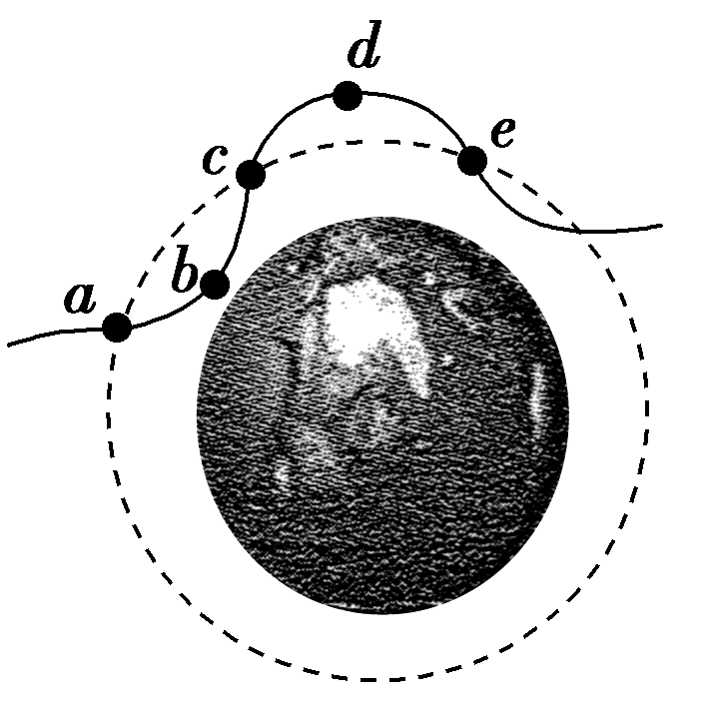
A．在b点处于失重状态 B．在a、c、e点时的动能相等
C．在d点时的加速度大小为 D．在d点时的速度大小v>
【参考答案】C
【名师解析】 返回器在b点处的加速度方向背离地心，应处于超重状态，选项A错误；返回器从a到c的过程中由于空气阻力对其做负功，返回器的动能减小，从c到e的过程中只有万有引力做功，机械能守恒，所以返回器在a、c、e三点的速度大小应满足v_{a}>v_{c}＝v_{e}，动能不相等，选项B错误；在d点时返回器受到的合力等于万有引力，即＝ma_{d}，所以加速度大小a_{d}＝，选项C正确；在d点时返回器做近心运动，其所受到的万有引力大于其所需的向心力，所以速度大小v< ，选项D错误．
7．（6分）（2019河北邯郸一模）2019年1月3日，我国成功发射的“嫦娥四号”探测器在月球背面着陆，开启了人类探测月球的新篇章。若月球的质量是地球的、半径是地球的，“嫦娥四号”绕月球做匀速圆周运动的半径为月球半径的q倍，地球的第一宇宙速度为v₁，则下列说法正确的是（ ）
A．“嫦娥四号”的发射速度小于v₁
B．月球表面和地球表面的重力加速度大小之比为
C．月球的第一宇宙速度为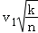
D．“嫦娥四号”绕月球运行的速度大小为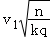
【参考答案】D
【名师解析】第一宇宙速度是最小的发射速度，可知“嫦娥四号”的发射速度大于v₁，故A错误。根据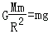得星球表面的重力加速度g＝，月球的质量是地球的、半径是地球的，则月球表面和地球表面的重力加速度大小之比为，故B错误。根据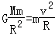得星球的第一宇宙速度v＝，月球的质量是地球的、半径是地球的，则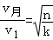，解得月球的第一宇宙速度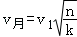，故C错误。由C选项知，月球的第一宇宙速度，“嫦娥四号”绕月球运行的速度v＝，而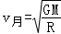，则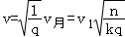，故D正确。
8.（2019高考III卷押题卷01）2018年12月12日由中国研制的“嫦娥四号”探测器实现在月球背面软着陆。“嫦娥四号”探测器到达月球引力范围时，通过变轨先进入绕月圆轨道，再经变轨，进入椭圆轨道，其中A、B两点分别为近月点和远月点，如图所示。已知月球质量为M，半径为R，引力常量为G，绕月圆轨道半径为r，忽略地球引力的影响，则嫦娥四号探测器从B点飞A点所用的时间为（ ）
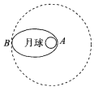
A．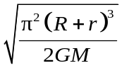 B．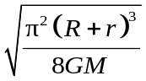 C．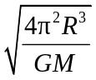 D．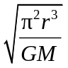

【参考答案】B
【名师解析】
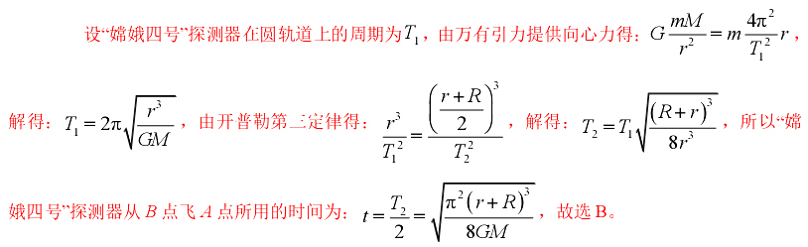
9.（2019河南六市二模）2018年12月8日2时23分，我国成功发射“嫦娥四号”探测器。“嫦娥四号”探测器经历地月转移、近月制动、环月飞行，最终于2019年1月3日10时26分实现人类首次月球背面软着陆。假设“嫦娥四号”在环月圆轨道和椭圆轨道上运动时，只受到月球的万有引力，则“嫦娥四号”（ ）
A. 在减速着陆过程中，其引力势能减小
B. 在环月椭圆轨道上运行时，其速率不变
C. 由地月转移轨道进入环月轨道，应让其加速
D. 若知其环月圆轨道的半径、运行周期和引力常量，则可算出月球的密度
【参考答案】A
【名师解析】嫦娥三号在着陆过程中，万有引力做正功，引力势能减小，选项A正确。、在椭圆轨道上，由远月点到近月点，万有引力做正功，速度增加，则远点的速度小于近月点的速度，故B错误。 、嫦娥三号由环月段圆轨道变轨进入环月段椭圆轨道时，需点火减速，使得万有引力大于向心力，做近心运动，故C错误。已知嫦娥三号环月段圆轨道的半径、运动周期和引力常量，根据万有引力提供向心力可以求出月球的质量，但是月球的半径未知，无法求出月球的体积，则无法得出月球的密度，故D错误。
【关键点拨】根据万有引力提供向心力，结合嫦娥三号的轨道半径和周期，求出月球的质量，由于月球的半径未知，无法求出密度；根据万有引力与向心力的大小关系判断加速还是减速；根据万有引力做功判断引力势能的变化；根据动能定理，通过引力做功判断速度的变化，从而得出速度的大小关系。
10．（6分）（2019河北唐山三模）2019年1月3日10时26分，“嫦娥四号”探测器在月球背面成功软着陆，发射后“嫦娥四号”探测器经过约110小时奔月飞行，到达月球附近成功实施近月制动，被月球捕获。其发射过程简化如下：探测器从地球表面发射后，进入地月转移轨道，经过A点时变轨进入距离月球表面2R高的圆形轨道I，在轨道I上做匀速圆周运动，经过B点时再次变轨进入椭圆轨道之后将变轨到近月圆轨道Ⅲ做匀速圆周运动，经过一段时间最终在C点着陆，已知月球半径为R．下列说法正确的是（ ）
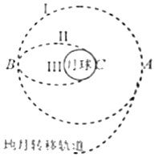
A．探测器在轨道Ⅰ、Ⅲ上的加速度之比为1：4
B．探测器在轨道Ⅰ、Ⅱ上运动周期之比为3：4
C．探测器在轨道Ⅰ上运行速度大于在轨道Ⅱ上经过B点时的速度
D．探测器在轨道Ⅱ上运行周期等于在轨道Ⅰ上运行的周期
【参考答案】BC
【名师解析】由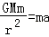，求得：a＝，a₁：a₂＝R₂：（3R）²＝1：9，故A错误。由几何知识，Ⅰ的轨道半径r₁＝3R、Ⅱ半长轴r₂＝2R，根据开普勒第三定律：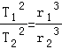，代入数据求得：T₁：T₂＝3：4，故B正确，D错误。探测器由轨道Ⅰ换到轨道Ⅱ做向心运动，探测器需要减速，故C正确。
11.（6分）（2019河南天一大联考6）地月拉格朗日L₂点是卫星相对于地球和月球基本保持静止的一个空间点，即地月拉格朗日L₂点与月球、地球总在同一直线上，并且处在月球背面，如图所示。则与月球相比，始终处在地月拉格朗日L₂点的卫星在地球和月球共同引力作用下绕地球运行时，下列说法正确的是（ ）
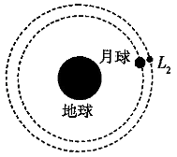
A．运行的周期比月球大 B．向心加速度比月球大
C．线速度比月球小 D．所受合外力比月球大
【参考答案】B
【名师解析】由于地月拉格朗日L₂点与月球、地球总在同一直线上，“鹊桥”号中继星绕地球运行的角速度和周期与月球相等，故A错误；因为“鹊桥”号中继星绕地球运行轨道半径比月球的轨道半径大，由a＝ω²r可知向心加速度比月球大。故B正确；由线速度v＝ωr可知线速度比月球大。故C错误；卫星所受合外力等于绕地球运行的向心力，由于卫星质量比月球小得多，因此所受合外力远远小于月球，故D错误。
二．计算题
1.（2019北京房山一模）2018年12月8日，嫦娥四号月球探测器在西昌卫星发射中心发射升空。于2019年1月3日在月球上空悬停、平移、避障，选择最佳着陆点、最后安全降落月球表面。这是人类首次在月球背面软着陆。
（1）嫦娥四号组合体（月球车和着陆器）在月球表面附近处开始悬停，若悬停时，嫦娥四号组合体水平和竖直速度大小均为零，推力发动机产生竖直方向大小为F的推力，已知月球车质量为m₁，着陆器质量为m₂，求月球表面的重力加速度大小；
（2）若已知月球半径为R，万有引力常量为G，利用以上物理量求月球质量M；
（3）2019年1月14日，国务院新闻办公室召开的新闻发布会上宜布，嫦娥五号将于2019年年底前后发射，实现区域软着陆并采样返回。如图所示，将月球车由月球表面发射到h高度的轨道上，在该轨道月球车与绕月球做圆周运动的飞船对接，然后由飞船送月球车返回地球。若以月球表面为零势能面，月球车在h高度的引力势能可表示为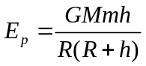，其中G为引力常量，M为月球质量，m为月球车质量，R为月球半径，若忽略月球的自转，求从月球表面开始发射到对接完成需要对月球车做的功。
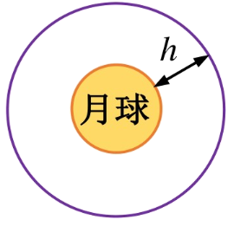
【名师解析】．
（1）由二力平衡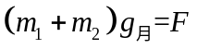得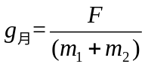 5分
（2）质量为m的物体在月球表面时万有引力等于重力即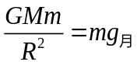
解得：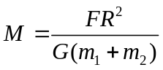 6分
（3）月球车在月球表面，月球车距离月球表面h高处时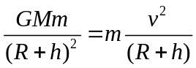，
在高h处的动能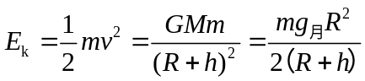，将月球车发到该处时，对它做功应等于它在该处的机械能，即对它做的功为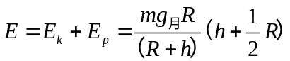 即：
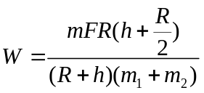 7分
2．（8分）（2019福建福州期末）如图所示，返回式月球软着陆器在完成了对月球表面的考察任务后，由月球表面回到绕月球做圆周运动的轨道舱。已知月球表面的重力加速度为g，月球的半径为R，轨道舱到月球中心的距离为r，引力常量为G，不考虑月球的自转。求：
（1）月球的质量M；
（2）轨道舱绕月飞行的周期T。
轨道舱
r
Ro
【名师解析】.（8分）
解：（1）设月球表面上质量为m₁的物体，其在月球表面有
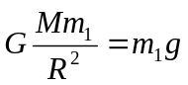 （3分）
月球质量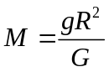 （1分）
（2）轨道舱绕月球做圆周运动，设轨道舱的质量为m
由牛顿运动定律得： 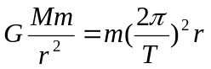 （3分）
解得：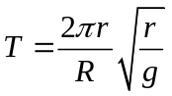 （1分）

